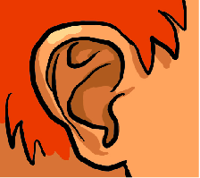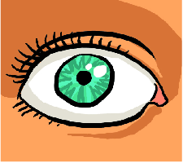

Le son [t]

une tar**t**e

ma tan**t**e

une plan**t**e

la rou**t**e

vi**t**e

sep**t**

hui**t**

trente

un châ**t**eau

peu**t**-ê**t**re

qua**t**re

qua**t**orze

con**t**ent

le mai**t**re

la mai**t**resse

une tar**t**ine

la confi**t**ure

un s**t**ylo

la mon**t**agne

le man**t**eau

l’hôpi**t**al

des his**t**oires

la dic**t**ée

une fenê**t**re

**t**oujours

**t**rès

**t**riste

**t**rois

**t**reize

**t**rente

il est **t**ard

il **t**ombe

une **t**able

la **t**erre

du **t**ravail

une **t**arte

une **t**artine

le **t**ableau

un **t**rain

ma **t**ante

le **t**éléphone

tt

pa**tt**e



t

**t**or**t**ue

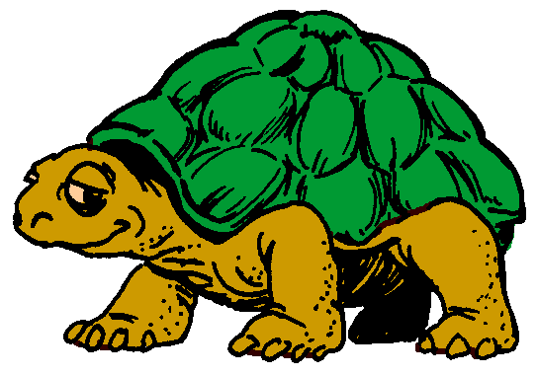

des lune**tt**es

une caro**tt**e

des bo**tt**es

il a**tt**rape

a**tt**ention